Историческая миссия Маркет-Гарден.

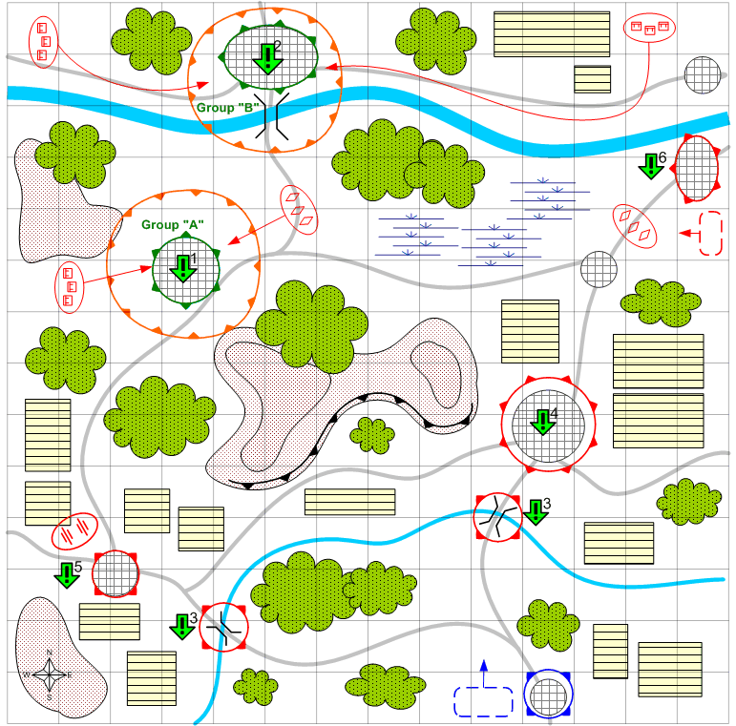

Размер: 14*14
Местность: Европа, Осень, Холмы, Перелески, Поля, Небольшие города и посёлки.

Общая информация.
Заключительная фаза операции Маркет-Гарден.
Игрок начинает игру на юго-восточной части карты, имея под своим командованием стартовую группу войск и все доступные подкрепления. После старта выдаются задания 1 и 2 по спасению двух групп десантников под управлением АИ и дерущихся в окружении. Баланс миссии просчитывается таким образом, что выполнить 1 задание крайне сложно. Нужно очень быстро прорываться, не считаясь с потерями и имея достаточно большое количество подкреплений. Противник периодически атакует группы десантников, причём группу «А» гораздо сильнее, чем группу «Б». Уничтожение группы «А» приводит просто к провалу соответствующего задания, а вот уничтожение группы «Б» к проигрышу в миссии.
После выдачи первых двух заданий и после небольшого продвижения вперёд, игрок получает задание 3 – захватить любой из мостов через реку. При захвате любого моста – задача комплитится. В зависимости от того, по какому направлению будет продвигаться игрок, ему выдаётся сначала задание 4 и потом 5, или наоборот.
После выполнения задачи по спасению группы «Б» игрок получает задание последнее задание 6, а сама группа переходит под контроль игрока.

Условия поражения: У игрока не осталось войск на карте и в подкреплениях или уничтожена группа десантников «Б».

Войска игрока.
Стартовые войска:
По усмотрению дизайнера в соответствии с общей схемой подкреплений для главы.

Подкрепления:
Все доступные для игрока в этой главе.
Войска союзника
Стартовые войска:
Элитная пехота.

Войска противника.
Стартовые войска:
По усмотрению дизайнера в соответствии с общей схемой подкреплений для главы.

Подкрепления:
По усмотрению дизайнера в соответствии с общей схемой подкреплений для главы.

Задания.

- Прийти на помощь десантникам группы А.
- Прийти на помощь десантникам группы Б.
- Захватить один из двух мостов.
- Захватить город.
- Уничтожить артиллерию.
- Захватить предместье большого города.

